Ordena zkia
Nº orden

PRUEBA DE ACCESO A CICLOS FORMATIVOS

HEZIKETA ZIKLOETARA SARTZEKO PROBA

JUNIO 2011 / 2011KO EKAINA

GOI MAILAKO ZIKLOAK / CICLOS DE GRADO SUPERIOR

ARLO ESPEZIFIKOA / PARTE ESPECÍFICA

DIBUJO TÉCNICO
MARRAZKETA TEKNIKOA

Abizenak
Apellidos

Izena
Nombre ________________________________________________________

N.A.N.
D.N.I._________________________

1.Pieza honen aurretiko, goiko eta aldameneko bistak atera( 2,5 p). Marrazketa eskuz egin, erregela erabili gabe.

Dibuja el alzado, la planta y el perfil de la siguiente pieza.(2,5 p).Realiza el dibujo a mano alzada, sin la ayuda de reglas.

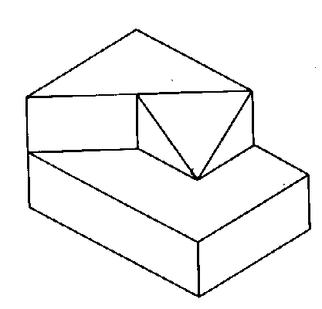

2. Marrazkian adierazten den ebakidura egin, eta goiko eta aldameneko bistak atera, erregela erabiliz .(2,5 p).

Teniendo en cuenta las cotas de la pieza, representa el corte indicado en el dibujo, y la planta y el perfil de la siguiente pieza con la ayuda de reglas. (2,5 p).

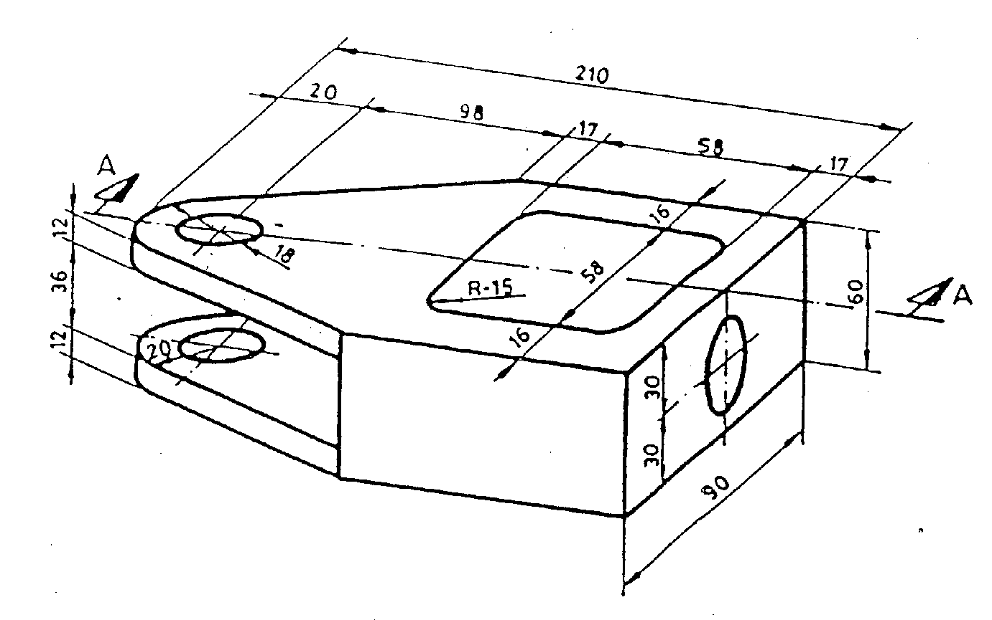

3. Hurrengo pieza akotatu,,erregela erabiliz. Marrazkia 1:1 eskalan dago (2,5 p)

Acota la siguiente pieza, con la ayuda de la regla. El dibujo está a escala 1:1 (2,5 p)

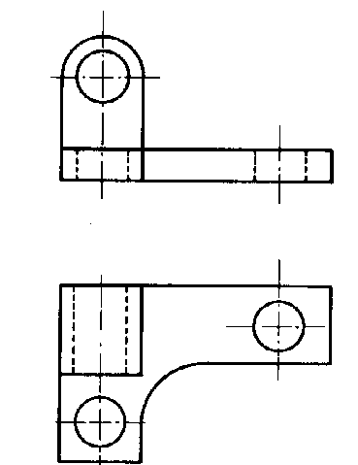

4. Proiekzio ortogonalean errepresentaturiko pieza hau, 1:1 eskalan dago, CAVAGLIERI perpektiba marraztu, erregela erabiliz. Erredukzio-koefiziente = 0,5 eta α = 45º (2,5 p)

Esta pieza representada en proyección ortogonal está en escala 1:1, dibuja la perpectiva CABALLERA, con la ayuda de la regla. Coeficiente reductor =0,5 y α = 45º (2,5 p)

